
ADRIANA RODRIGUEZ
Gráficos y tablas
Principios generales
Los gráficos se han de explicar enteramente por sí mismos. El contenido de un gráfico deberá ser tan completo como sea posible.
Las escalas vertical y horizontal estarán rotuladas con claridad dando las unidades pertinentes. La mayorías de los gráficos presentan información numérica con escalas, que deben rotularse para describir completamente la variable presentada en la escala y para variables de medida se dirán las unidades de medición.
No se debe tratar de abarcar demasiada información en un solo gráfico. Es mejor hacer varios gráficos que comprimir toda la información en uno solo. Una regla práctica segura es evitar gráficos que contengan más de 3 curvas.
Los gráficos tienen que dar una visión general y no una imagen detallada de un conjunto de datos. Las presentaciones detalladas se deben reservar para las tablas.
Las tablas se explicarán por sí mismas enteramente. como los gráficos, se ha de dar suficiente información en el título y en los encabezamientos de columnas y filas de la tabla para permitir que el lector identifique fácilmente su contenido.
Como el título será por lo general lo primero que se lee en detalle, deberá suministrar toda la información esencial sobre el contenido de la tabla y deberá especificar el tiempo, lugar, material ó estudio experimental y relaciones que se presenten en la tabla.
Para cada variable numérica se han de dar las unidades.
La función del rayado es dar claridad de interpretación.
Las anotaciones de numéricas del cero se han de escribir explícitamente.
Una anotación numérica no debe comenzar con una punto decimal.
Los números que indican valores de la misma característica se han de dar con el mismo número de decimales.

Graficos estadísticos

Existe una gran cantidad de gráficos para la representación de datos estadísticos, entre los principales tenemos:

a) Gráfico de Barras
El gráfico de barras, como su nombre lo indica, está constituido por barras rectangulares de igual ancho, conservando la misma distancia de separación entre sí. Se utiliza básicamente para mostrar y comparar frecuencias de variables cuantitativas o comportamientos en el tiempo, cuando el número de ítems es reducido.

Para elaborarlo debemos:

- Utilizar un sistema de coordenadas rectangulares y se llevan al eje de las "x" los valores que toma la variable en estudio y en el eje de las "y" se colocan las frecuencias de cada barra.
- Luego se construyen los rectángulos, tomando como base al eje de las abscisas, cuya altura será igual a cada una de las diferentes frecuencias que presentan las variables en estudio.
- La magnitud con que viene expresada la variable se observa en la longitud de las barras (rectángulos). Es importante destacar que solamente la longitud de las barras y no su anchura es lo que denota la diferencia de magnitud entre los valores de la variable.
Todas las barras tienen que tener una anchura igual, separadas entre sí, preferiblemente por una longitud igual a la mitad del ancho de estas o distancias iguales entre barras.
Las barras se pueden graficar tanto verticalmente como horizontalmente. Se pueden elaborar barras compuestas y barras agrupadas.

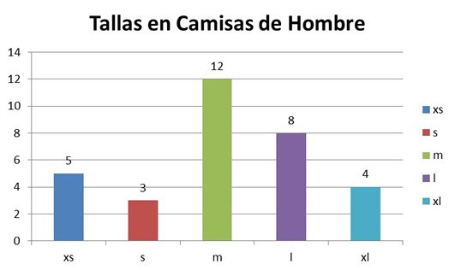

Este tipo de gráfico se clasifican por:

- Barras simples: Compara valores entre categorías de una variable
- Barras dobles: Compara valores entre categorías de dos variables
- Barras múltiples: Compara valores entre categorías de dos o más variables.
- Barras verticales: Las categorías de la variable deben ubicarse en el eje x.
- Barras horizontales: Las categorías de la variable deben ubicarse en el eje y.
- Barras Aplicadas: Compara entre categorías el aporte de cada valor en el total.

b) Gráfico de sectores Circulares:
Usualmente llamado gráfico de torta, debido a su forma característica de una circunferencia dividida en sectores, por medio de radios que dan la sensación de un pastel cortado en porciones.
Se usa para representar variables cualitativas en porcentajes o cifras absolutas cuando el número de ítems no es superior a 5 y se quiere resaltar uno de ellos.

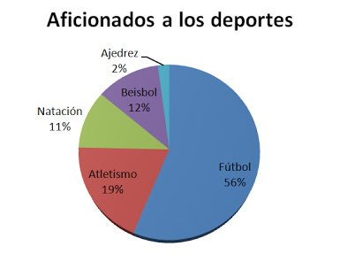

c) Gráfico de líneas o Tendencia:
Usado básicamente para mostrar el comportamiento de una variable cuantitativa a través del tiempo. El gráfico de líneas consiste en segmentos rectilíneos unidos entre sí, los cuales resaltan las variaciones de la variable por unidad de tiempo.
Cuando se tienen varias variables a representar, con el fin de establecer comparaciones entre ellas (siempre que su unidad de medida sea la misma); se utiliza plasmarlos en un solo gráfico, el cual es el resultado de representar varias variables en un mismo plano. A este tipo de gráfico se le llama gráfico de líneas compuesto.

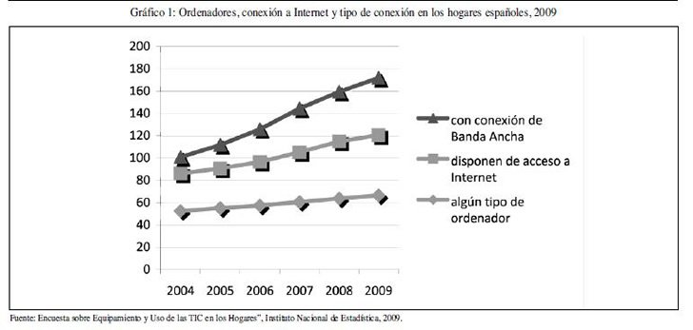

Criterios para elaborar un gráfico de líneas:

1- La utilización de la escala que se utilizará en el plano cartesiano puede variar tomando en cuenta el fenómeno que se va a graficar. No es necesario que las abscisas (ejes x) y las ordenadas (eje y) del plano cartesiano lleven la misma escala; sin embargo, cuando las magnitudes de las variables no se diferencian sustancialmente es recomendable utilizar escalas iguales para obtener un gráfico con mayor precisión.

2- Cuando una de las variables en estudio se inicia con valores muy altos es recomendable no comenzar el eje por el origen cartesiano sino por un valor próximo o por el mismo valor por donde comienza la variable.

3- Es costumbre representar en el eje de las x del plano cartesiano la variable independiente del estudio que se realiza y en el eje de las y la variable dependiente.
En aquellos casos que se dificulta distinguir el tipo de variable se recomienda colocar en la ordenada del plano cartesiano las frecuencias de las variables en estudio y sobre la abscisa la variable cronológica (años, semanas, días, horas, etc.)

d) Histograma de frecuencias:
El histograma es un diagrama en forma de columna, muy parecido a los gráficos de barras. Se define como un conjunto de rectángulos paralelos, en el que la base representa la clase de la distribución y su altura la magnitud que alcanza la frecuencia de la clase correspondiente. Son barras rectangulares levantadas sobre el eje de las abscisas del plano cartesiano utilizando escalas adecuadas para los valores que asume la variable en la distribución de frecuencia.

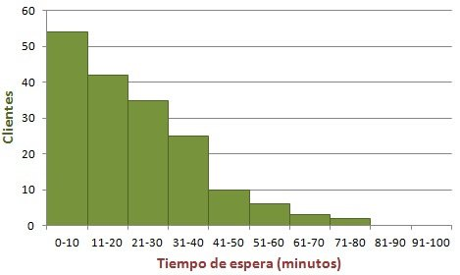

El ancho de la base de los rectángulos es proporcional a cada clase de la distribución, de tal manera que, cuando la distribución tiene clases de igual tamaño, el tamaño de todos los rectángulos tendrá bases iguales.
Los lados del rectángulo se levantan sobre los puntos del eje de las x que corresponden a los límites de cada clase y la longitud de los mismos será igual a la frecuencia que tenga esa clase, los lados por lo tanto corresponden a la frecuencia de cada clase de la distribución de frecuencia.

Cuando se elaboran gráficas estadísticas en el plano cartesiano es recomendable que en el eje de las ordenadas se representen las frecuencias y el eje de abscisas las variables independientes.

e) Polígono de frecuencias:
Se utiliza básicamente para mostrar la distribución de frecuencias de variables cuantitativas. Para construir el polígono de frecuencia se toma la marca de clase que coincide con el punto medio de cada rectángulo de un histograma.

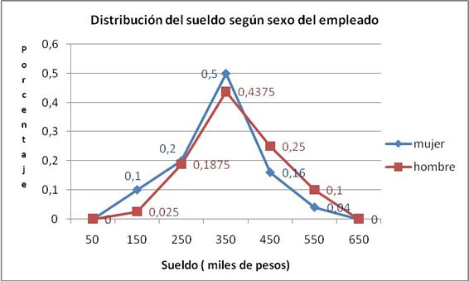

Pasos para elaborar un polígono de frecuencias:

1- Se dibuja un plano cartesiano.
2- Se traza sobre el eje de las abscisas, a distancias iguales, los puntos medios de las diferentes clases de la distribución de frecuencias.
3- Se levantan perpendiculares por cada una de las marcas de clase, con una longitud igual a la frecuencia de cada una de las clases que integran la distribución de frecuencia. Al final de cada perpendicular se marca un punto.
4- Los puntos resultantes se unen por medio de una línea recta obteniéndose una línea poligonal.
5- Con la finalidad de cerrar la línea poligonal se agrega una clase imaginaria con frecuencia cero a cada extremo de la distribución de frecuencia, por tal motivos ambos extremos del polígono se cortan con el eje de las abscisas.

También se puede elaborar un polígono de frecuencia después de haber graficado un histograma; si se determina el punto medio de cada rectángulo de un histograma y esos puntos medios se unen por medio de segmentos de recta dan como resultado el polígono de frecuencia.

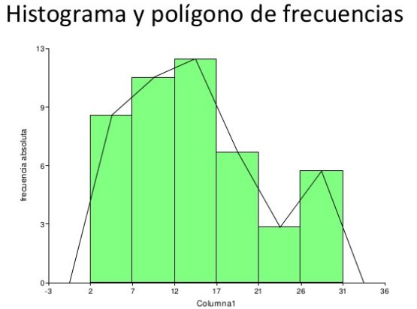

f) Histograma de frecuencias acumuladas:
Se utiliza básicamente para mostrar la distribución de frecuencias acumulada de variables cuantitativas. Es una gráfica que se elabora con los valores de las frecuencias acumuladas (menor que y mayor que) y los límites de las clases de una distribución de frecuencia. El polígono de frecuencia acumulada se le conoce comúnmente como ojiva.
La ojiva es una representación gráfica que consiste en una línea, que puede ser ascendente o descendente y se utiliza para representar las distribuciones de frecuencias acumuladas menor que y mayor que, según los datos utilizados. En los estudios de análisis estadísticos la ojiva es de gran utilidad porque permite obtener con gran aproximación cierta información requerida, en un momento determinado.

